**M1394** *Scheda creata il 20 ottobre 2023*

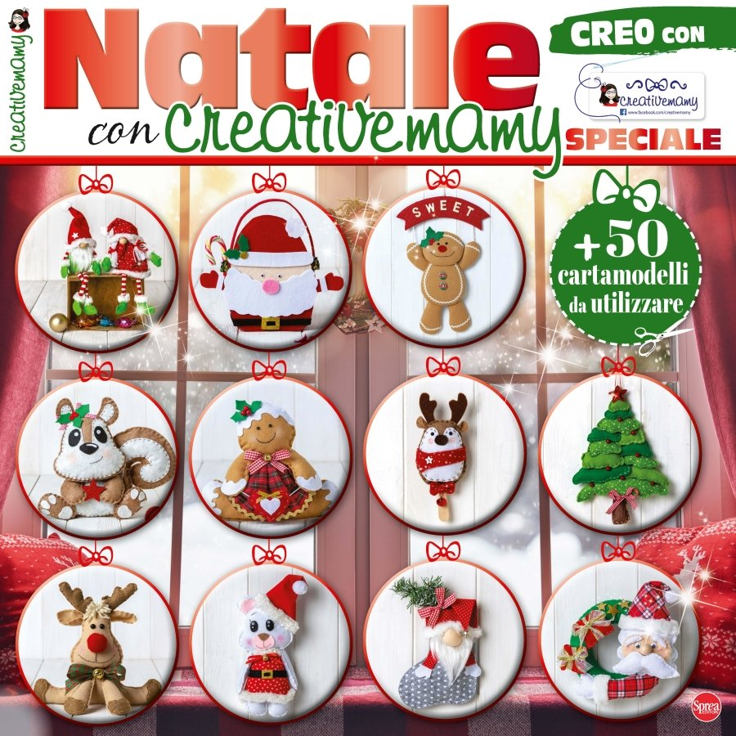**Descrizione storico-bibliografica**

**\*Creo con**. - N. 1 (dic.-gen. 2016)- . - Milano : Cigra 2003, 2015-2016. – 1 volume : ill. ; 30 cm. ((Bimestrale. – ISSN 2464. - CFI0931516

\***Creo con. Speciale**. - N. 1 (ott.-nov.)- . - Cernusco sul Naviglio : Sprea, 2023- . - volumi : ill. ; 28 x 28 cm. ((Bimestrale. - CFI1113661

Soggetto: Lavori femminili - Periodici

Classe: D746.405